事故状況連絡票
日本山岳会東京多摩支部
傷病者名 |  |  | 男 ・ 女 |  |  | 歳 |  |  |  | 歳
発生場所 |  |  |  | Ｗ |  |  |  | ｗ
発生場所 |  |  |  | Ｅ |  |  |  | E
発生時刻 | Ａｍ・Ｐｍ 時 分
事故種別 | ケガ ・ 病気 ・ その他（
傷病者の  容 態 | ①意識･反応 | なし ・ おかしい ・ あり | ②大量の出血 |  |  | あり・ なし |  |  |  |  | あり・ なし
傷病者の  容 態 | ③呼 吸 | なし ・ おかしい（苦しそう、変な音がする等） ・いつも通り
傷病者の  容 態 | ④頭部、背中に強い衝撃を受けている可能性（頸椎等損傷疑い） |  |  |  | あり・ なし |  |  |  | あり・ なし
 | ⑤自立歩行 | できない・ できそう ・ できる
 | ⑥頭痛、腹痛、胸痛、嘔吐、下痢、その他（ ）
◆容態が、①～⑤の「下線の状態」の時は、すぐに１１０番、１１９番で救助要請する。

負傷か所の調査（マーキングする）
（創傷、出血、火傷、腫れ、変形、痛みなど記入） ◆救助要請後等に記入すること
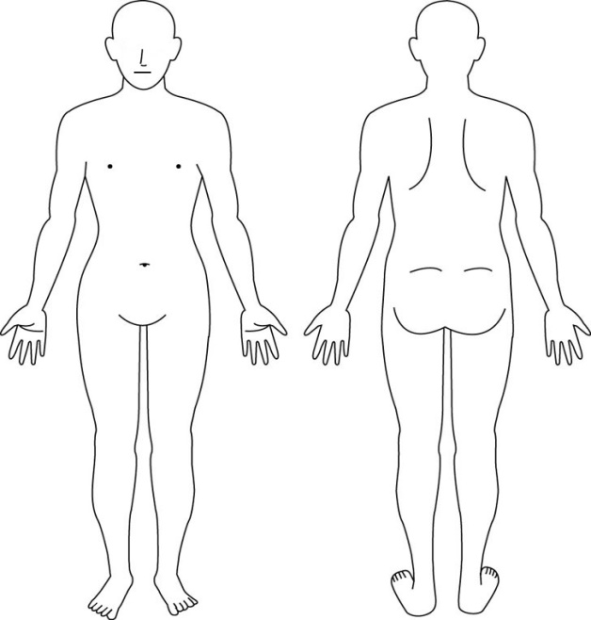
１、発生原因
・転倒、滑落、落石、落雷、
（状況）
・疾病（心臓、脳、その他 ）
・その他原因
２、応急手当
・創傷治療、止血、テーピング、副え木
・保温、冷却
・心臓蘇生
・投薬（薬品名 ）
・その他
３、特記事項

◇救助要請時刻（１１０番、１１９番、山小屋等） |  | Am・PM 時 分
◇搬送時刻 （ヘリ搬送、担架等搬送） |  | Am・PM 時 分
◇搬送先病院名

現地リーダー使用  携帯電話番号 | 山岳救助隊との専用電話番号 | 支部との専用電話番号

